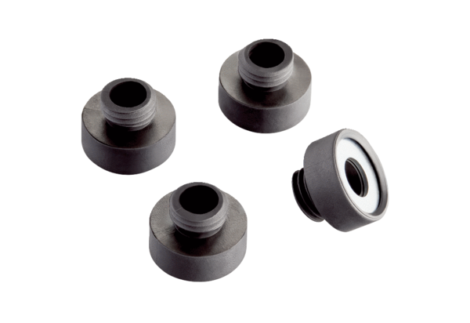Набор для изоляции корпусного шума KSD-DКомплект поставки: 4 штукАссортимент: C
Номер артикула: 0092.0521Изготовитель: MAICO

